Государственное Общеобразовательное Учреждение Школа №285 им. В.А. Молодцова

«Сказка про Зайку-торопыжку и мудрого Светофора»

учитель-дефектолог Тимошкина Светлана Николаевна

Москва, 2026 г.

В большом зеленом лесу, на самой его опушке, жил – был Зайчонок. Звали его Торопыжка. А почему Торопыжка? Потому что он вечно куда-то спешил, скакал сломя голову и ни минуты не сидел не месте.
Однажды мама-Зайчиха попросила его отнести бабушке в соседнюю рощу корзинку с лесными ягодами.
-Смотри, сынок, - сказала она, - дорога будет через Большую Лесную Тропу. Она очень похожа на улицу, по которой ходят люди. Будь осторожен, слушайся старших и помни главные правила. 
Но Зайка только ушами затряс от нетерпения:
-У-ух, знаю я все, мама! Я уже большой! – схватил корзинку и помчался со всех ног.
Выскочил он на Большую Лесную Тропу, а там ………. Красота! Солнце светит, птицы поют. По краям тропы, как по тротуарам, ходили разные звери: ежики с грибами, белочки с орешками. А посередине, где земля была плотно укатана, катились, ехали и неслись самые разные экипажи: телега Медведя-лесника, велосипед Бобра-строителя, самокат лисички и даже маленькая, но важная машина Ежа-доктора.
Зайка остановился в растерянности. Ка же перебраться на другую сторону?
Правило №1: «Ходи только по своему пути!»
Тут он заметил, что все пешеходы идут строго по краям тропы, а транспорт – по середине. «Ага, -сообразил Зайка, - значит, середина – для колёс, а края – для ног и лап». И он поспешил пристроиться к другим пешеходам.
Шёл он, шёл и увидел удивительное! На перекрёстке трех тропинок стоял высокий, разноцветный и очень важный на вид ……. Столб. У него на груди горели три круглых глаза: один красный, другой зеленый, а третий – желтый. Это был старый мудрый Светофор.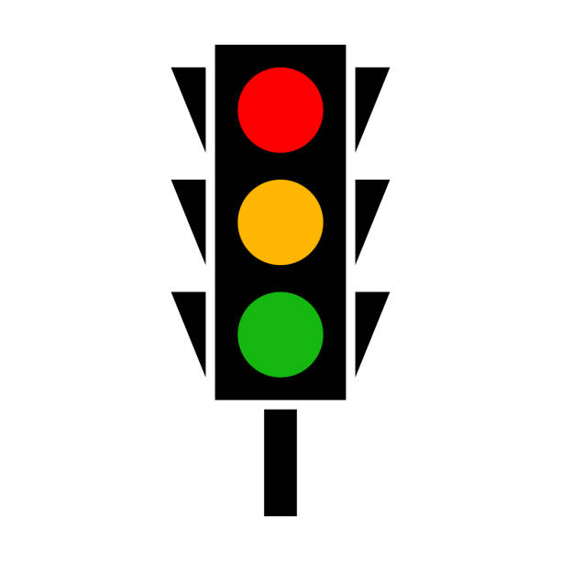
Когда горел красный глаз, все звери и телеги останавливались и не двигались дальше. Когда загорался желтый – все замирали и готовились к движению. А, как только вспыхивал зеленый – все начинали двигаться дружно и спокойно.
Правило №2: «Слушайся Светофора без спора!»
Зайка захотел было прыгнуть, но тут красный глаз Светофора сурово на него посмотрел. Рядом стояла Черепаха.
- Молодой Заяц, - сказала она, - разве Вы не видите? Красный свет – дороги нет! Ждите зеленого!
Зайка смутился и стал ждать. Загорелся зеленый, и он вместе со всеми безопасно перешёл тропу.
Дальше путь лежал через самое оживленное место. Машин стало еще больше! Зайка снова замешкался. Вдруг увидел на земле знакомые черно-белые полоски, будто кто-то нарисовал зебру на дороге. А над ними висел синий знак с шагающим человечком. 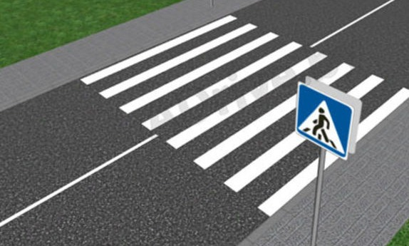
Правило №3: «Переходи улицу только по «Зебре!»
-Это пешеходный переход, - пояснил проходивший мимо барсук. – Здесь тебя все должны пропустить. Но все равно смотри по сторонам!
Зайка подошел к полоскам, посмотрел налево, потом направо, убедился, что все телеги замедлили ход, и только тогда быстро-быстро перескочил на другую сторону.
Вдруг мимо пронеслась на ярком самокате Лисичка. Она не смотрела по сторонам, виляла хвостом между телегами и чуть не задела нашего Зайку!
-Эй, - крикнул ей ЕЖ-доктор из своей машинки, - так нельзя! На дороге надо быть внимательным и не устраивать гонки!
Правило №4: «Не играй на проезжей части! Будь всегда внимательным!»
Зайка глубоко вздохнул. Как же много правил! Но они, оказывается, не сложные, а очень полезные!
Вот наконец и роща, где жила бабушка. Она уже ждала его на крылечке.
-Здравствуй, внучек, как ты добрался? – спросила она.
-Бабушка, здравствуй! – воскликнул Зайка-торопыжка, который теперь чувствовал себя не Торопыжкой, а Умным Зайкой. – Я сегодня многое узнал! Есть целая Дорожная Азбука!
И он рассказал бабушке все правила:
- Тротуар – для пешеходов, а дорога – для машин.
- Красный – стой, желтый – жди, зеленый иди.
- Переходи по «Зебре», смотри по сторонам.
- Никогда не играй на дороге и не мешай движению.

Бабушка похвалила его, угостила пирогом с той самой ягодой, которую в лукошке принес Зайка. А на обратную дорогу подарила ему яркий светящийся значок – светлячок.
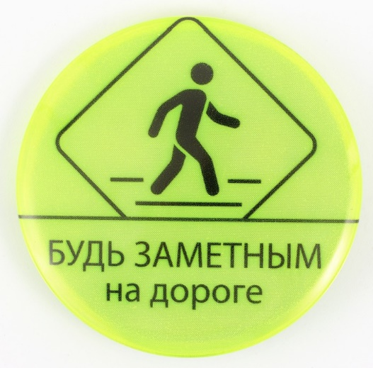
- Это чтобы тебя в сумерках все видели издалека! – сказала она.
Возвращался Зайка уже не торопясь. Он внимательно смотрел на все знаки, слушался Светофора и переходил дорогу только по полоскам (пешеходу). Он понял главное: правила дорожного движения созданы не для того, чтобы мешать, а для того, чтобы защищать. Чтобы каждый, большой или маленький, мог добраться туда, куда ему нужно.
С тех пор все в лесу звали его не Торопыжкой, а Грамотным Зайкой. А он с удовольствием учил правилам Дорожной Азбуки всех малышей.

Вопросы для обсуждения прочитанной сказки с детьми:
- Почему Зайчонка звали Торопыжкой? Хорошо ли быть торопыжкой на дороге?
- Какие первые правила дорожного движения он узнал? (Тротуар и проезжая часть).
- Кто помогал Зайке на перекрестке? Что означают знаки Светофора?
- Как называется место, где Зайка перешел дорогу? (Пешеходный переход, «зебра»).
- Что сделала неправильно Лисичка на самокате?
- Какие главные правила запомнил Зайка? Повторим и вместе.
- Зачем бабушка дала Зайке светящийся значок? (Световозвращатель для темноты).

